**附件：**

**补领教材缴费：**

**微信小程序“文轩云教”使用指南**

1. 扫描二维码进入（或微信搜索小程序“文轩云教”，进入后选择“西南财经大学柳林校区”）

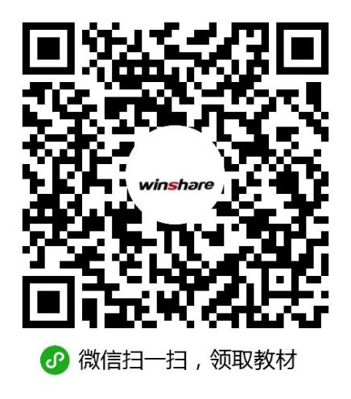

1. 选择“学生登录”并签注班级、姓名等信息

|  |  |  |
| --- | --- | --- |
| **点击右下角“我的”** | **选择“学生登录”** | **签注班级、姓名、学号** |
| 0点击右下角我的 | 1选择学生登录 | 2签注班级姓名 |

1. 首页模糊搜索教材名称，选择教材并完成支付

|  |  |  |
| --- | --- | --- |
| **首页模糊查询教材名称** | **添加所需教材进购物车** | **进入购物车确认教材并进行结算** |
| 33b32926213088334aba4cde68da8e6 | 9bd16c77d562d2759213f3cb3e10a27 | 5确认订单并支付 |

1. 前往诚园教材科库房，核销订单码并领取教材

|  |  |  |
| --- | --- | --- |
| **支付成功后查看订单** | **查看订单码** | **展示订单码领取教材** |
| 6完成支付 | 7查看订单码 | 8核销订单码 |